# 实验：源码LAMP搭建Discuz网站

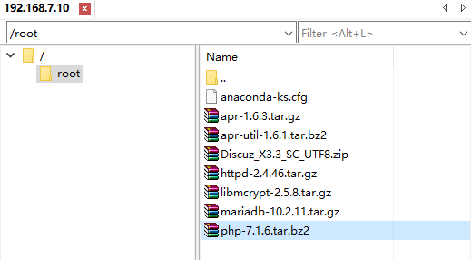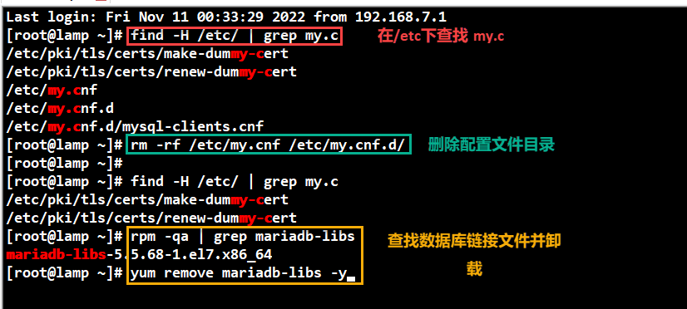

**1.安装数据库Mariadb10.2**

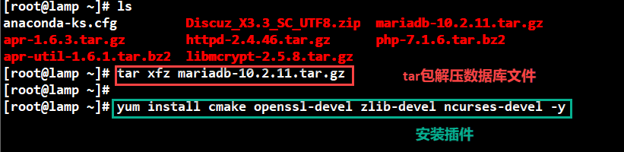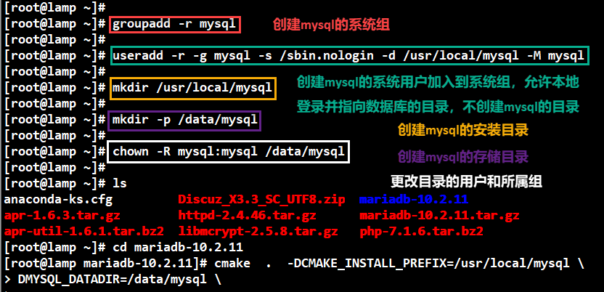

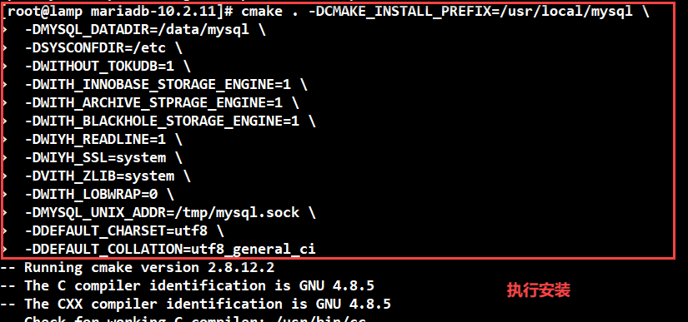

**可复制安装源码：cmake . -DCMAKE_INSTALL_PREFIX=/usr/local/mysql \**

**-DMYSQL_DATADIR=/data/mysql \**

**-DSYSCONFDIR=/etc \**

**-DWITHOUT_TOKUDB=1 \**

**-DWITH_INNOBASE_STORAGE_ENGINE=1 \**

**-DWITH_ARCHIVE_STPRAGE_ENGINE=1 \**

**-DWITH_BLACKHOLE_STORAGE_ENGINE=1 \**

**-DWIYH_READLINE=1 \**

**-DWIYH_SSL=system \**

**-DVITH_ZLIB=system \**

**-DWITH_LOBWRAP=0 \**

**-DMYSQL_UNIX_ADDR=/tmp/mysql.sock \**

**-DDEFAULT_CHARSET=utf8 \**

**-DDEFAULT_COLLATION=utf8_general_ci**

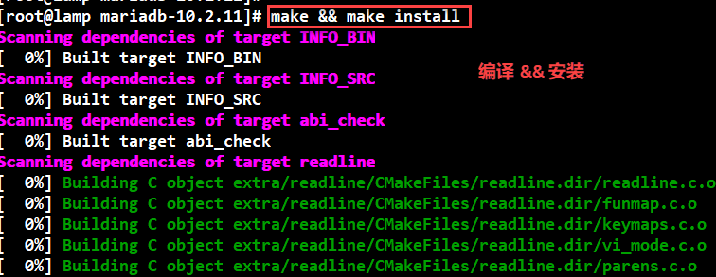

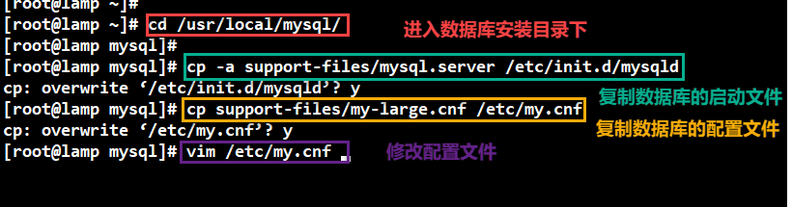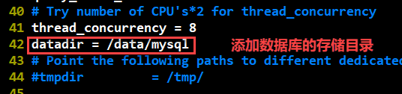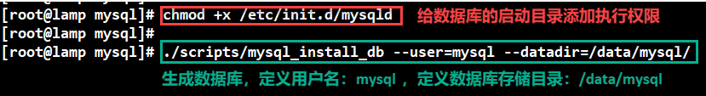

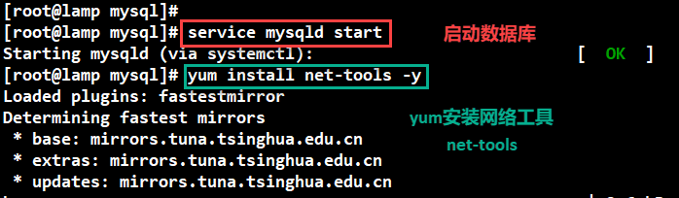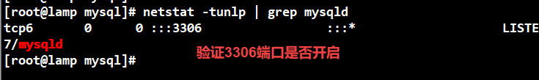

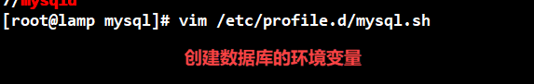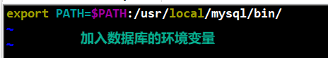

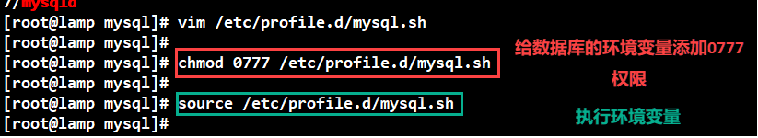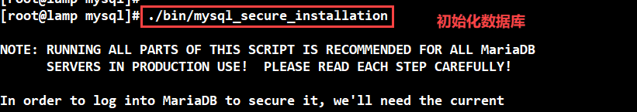

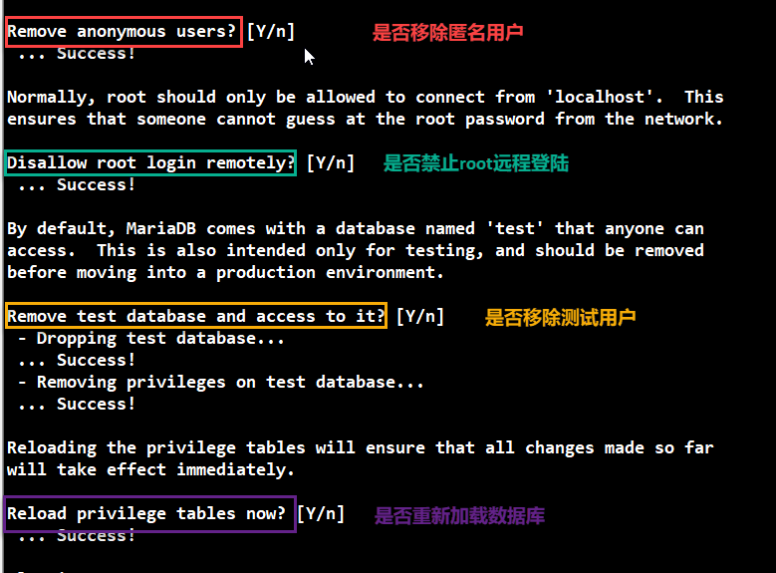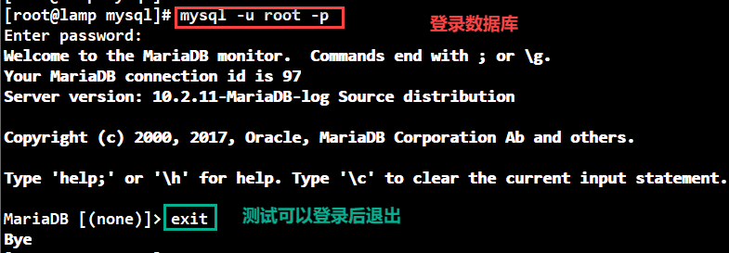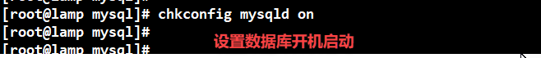

**2.安装Apache**

**apr**: **Apache可移植运行库,主要为上层的应用程序提供一个可以跨越多操作系统平台使用的底层支持接口库**

**pcre 正则表达式**

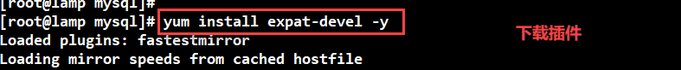

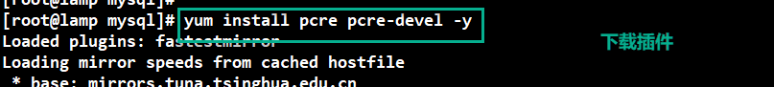

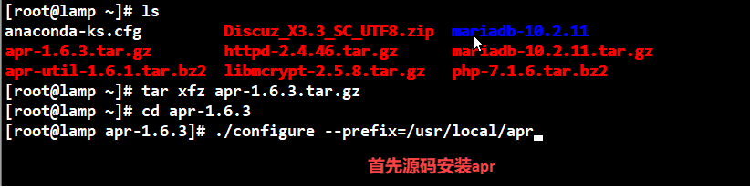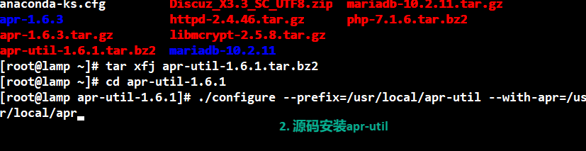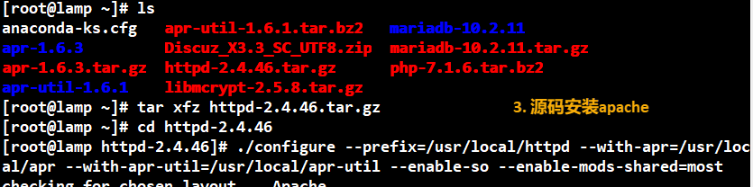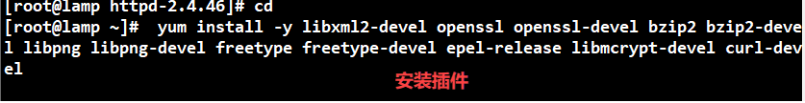

**可复制安装插件代码：yum install -y libxml2-devel openssl openssl-devel bzip2 bzip2-devel libpng libpng-devel freetype freetype-devel epel-release libmcrypt-devel curl-devel**

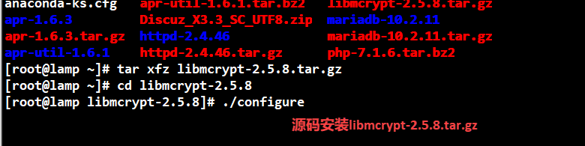

**编译注解**

**--enable-deflate #压缩模块**

**--enable-expires #缓存模块**

**--enable-so #让apache核心装载DSO**

**--enable-mods-shared=most #采用动态编译进来大多数模块**

**--enable-modules=most #安装大多数模块**

**--enable-modules-shared=most #安装大多数共享模块**

**--enable-mpms-shared=all #支持全部多道处理方式**

**--with-mpm=prefork #prefork工作模式，派生子进程提供服务**

**--enable-cgi 启动CGI脚本支持，便于扩展网站的用于访问能力**

**--enable-rewirte ：支持URL重写**

**--with-mpm=worker #worker工作模式，核心线程处理，使用于使用人群少的场景**

**--with-mpm=event Apache最新的工作模式，它和worker模式很像**

**优点：不同的是在于它解决了keep-alive长连接的时候占用线程资源被浪费的问题（HTTP的Keepalive方式能减少TCP连接数量和网络负载），在event工作模式中，会有一些专门的线程用来管理这些keep-alive类型的线程，当有真实请求过来的时候，将请求传递给服务器的线程，执行完毕后，又允许它释放。这增强了在高并发场景下的请求处理**

**--quiet 安静的输出编译信息**

**3.安装PHP**

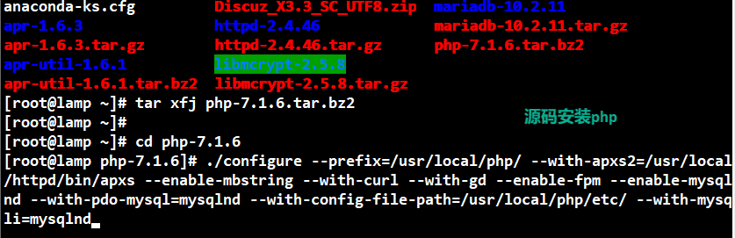

**可复制安装源码：**

**./configure --prefix=/usr/local/php/ --with-apxs2=/usr/local/httpd/bin/apxs --enable-mbstring --with-curl --with-gd --enable-fpm --enable-mysqlnd --with-pdo-mysql=mysqlnd --with-config-file-path=/usr/local/php/etc/ --with-mysqli=mysqlnd**



**4.配置apache,让apache支持PHP**

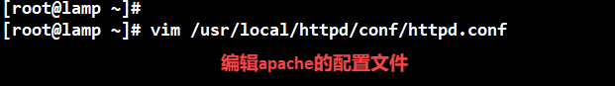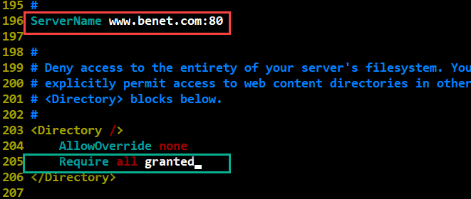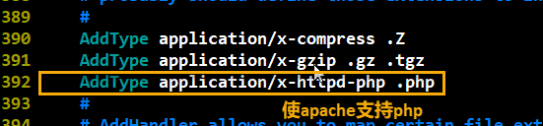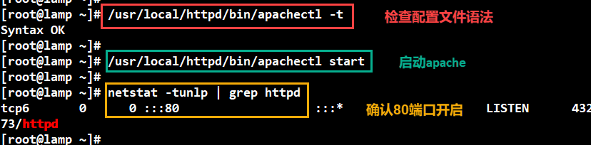

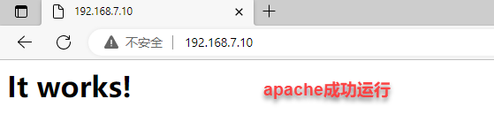

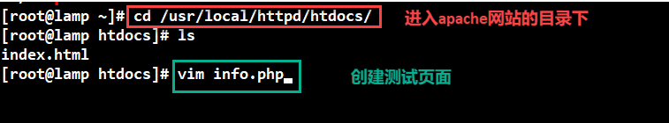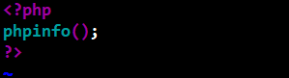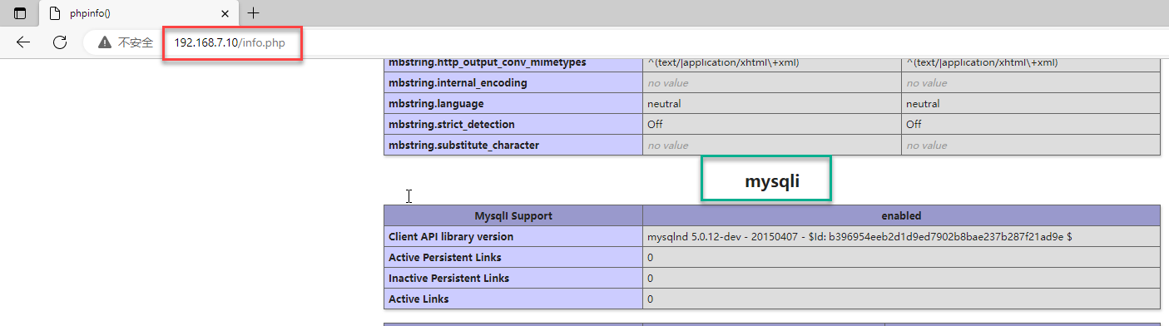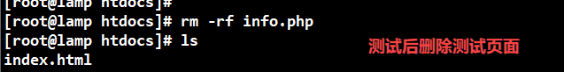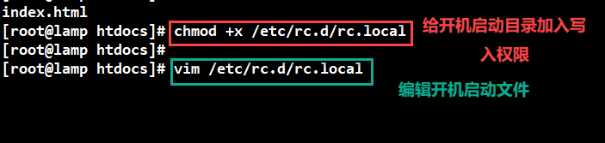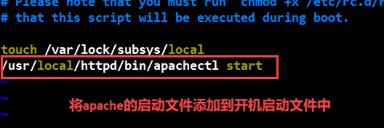

**5.搭建Discuz网站**

**1）配置数据库：**

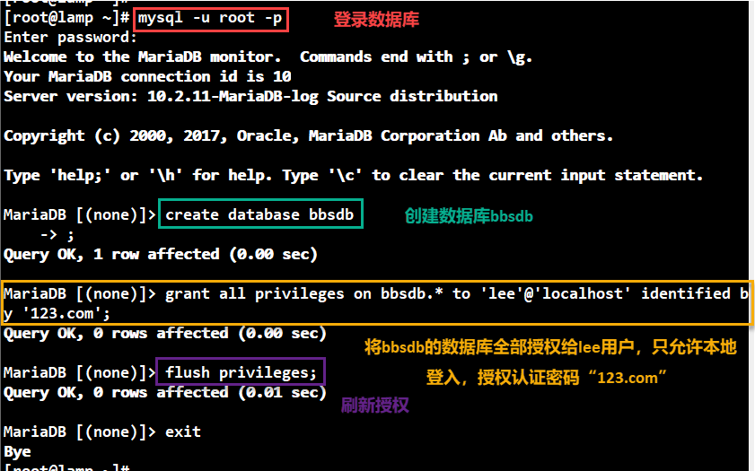

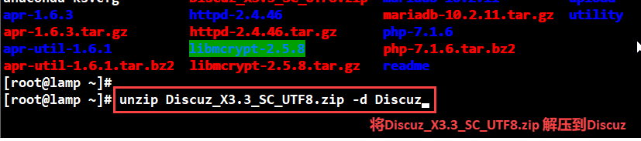

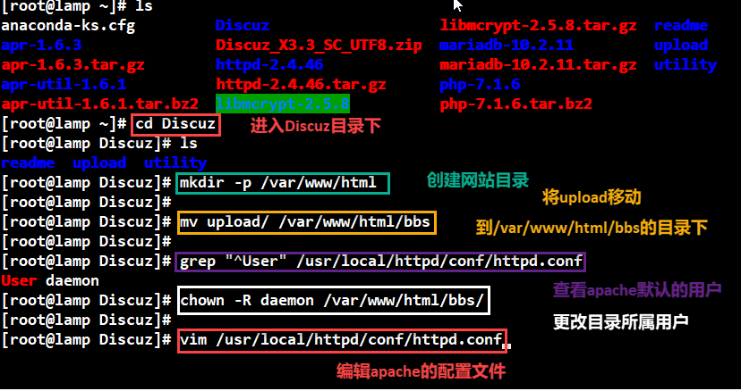

**2）配置httpd,设置Discuz**

